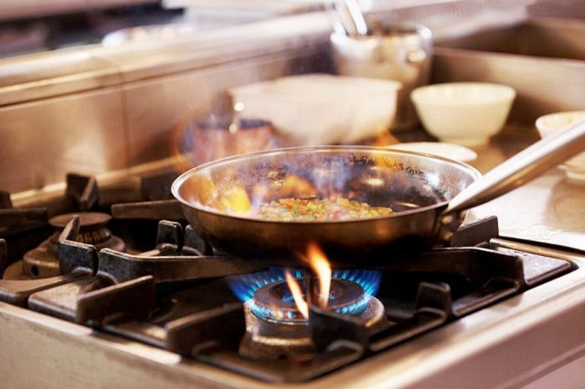
«Масляный» пожар: инструкция по безопасной ликвидации

Ситуация, когда на сковороде загорается масло, – довольно распространенная и очень опасная. Каждая хозяйка хотя бы раз сталкивалась с этой проблемой, но далеко не каждый человек знает, как правильно вести себя в такой ситуации.
«Масляный» пожар может начаться, если масло слишком сильно разогрето. Сначала оно кипит, затем – дымится, а после происходит его возгорание. Большинство растительных масел дымятся при температуре 232°С, а животные жиры (сало, гусиный жир) – при температуре 191°С. Что делать, если во время приготовления пищи загорелось масло или жир? Оцените безопасность ситуации. Если огонь не распространился и возгорание ограничивается содержимым сковороды или кастрюли, вы можете потушить его самостоятельно. Если же пламя распространяется по кухне – немедленно выводите всех из дома и вызывайте спасателей (101 или 112).
При самостоятельном тушении:
- накройте посуду, чтоб перекрыть поступление кислорода (не берите стеклянную крышку – от высоких температур она может треснуть; отлично подойдетпротивень из духовки);
- выключите плиту, не пытайтесь передвинуть сковороду или кастрюлю – содержимое может выплеснуться. А под крышкой пламя «израсходует» кислород и утихнет;
- дождитесь того момента, когда пламя погаснет и кастрюля остынет;
- никогда не тушите «масляный» пожар водой! Вода увеличит пламя: она не смешивается с маслом, а оседает на дно, быстро нагреется и начнет испаряться, вызвав разбрызгивание горящего масла во все стороны;
- не используйте «махи» полотенцем или фартуком: вы лишь поможете огню быстрее распространиться;
- не стоит рисковать и бросать на огонь муку, сахар, другие сыпучие продукты: только сода способна ликвидировать загорание.
Как избежать подобных ЧС на кухне?
- не оставляйте без присмотра сковороду или кастрюлю, в которой разогревается масло или жир;
- для плиты выбирайте посуду с толстыми стенками и надежной крышкой;
- пользуйтесь кухонным термометром для контроля температуры масла;
- если заметите дым, почувствуете запах гари – немедленно выключайте плиту и убирайте посуду с конфорки.

